
责任编辑：庞浩明思
电 话：18513790720
传 真：86-010-85725399
编辑邮箱：hljbsc2017zsw@163.com
地址：北京市朝阳区高碑店东区B区8-1 邮编：100022

2019.12.20

目录
2019.12.20 1
一．中国国内电石市场 3
2.3 重点PVC厂家价格 7
2.4 国内PVC现货市场价格 9
2.5国际PVC市场价格 9
三、相关产品 10
3.1原油 10
3.2 乙烯 11
3.3 EDC 12
3.4 VCM 13
3.5电石 14

中国国内电石市场

本周中国电石采购价格指数2902，与上周相比上涨0.70%。
市场综述：本周电石市场行情随局部调涨而上行，市场涨幅在30-50元/吨。周初因北方大雪天气影响，内蒙、陕西、山西均出现短时间高速封路情况，电石出货受阻，下游到货不畅，下游待卸水平继上周雾霾天气后，再次加快下降，截止今日，PVC企业待卸量多维持在1-2天或刚刚够用，又为防止后市到货减少，因此调涨价格争取更多货源，电石厂家出货逐渐恢复至稳定，反馈货源供应不多，局部出厂价格也随市场同幅上涨，对市场信心有所提升，但价格仍在成本线附近徘徊。
厂家情况：本周西北地区出厂由降雪受阻转为逐渐顺畅，库存低位，局部价格上涨30-50元/吨。乌海地区周初因降雪导致出货不畅，周内开工良好，蒙金本周电石恢复少量外卖，整体谨慎观望市场;宁夏地区本周出货状态良好，周内零星电石炉复工，供应面波动极为有限，货源不多，多数厂家维持稳价出货，个别价格周内补涨50元/吨;乌盟地区周初亦受降雪影响，出货不畅，目前已逐步恢复运输，稳定开工，价格随下游调涨30元/吨;陕西地区降雪影响，周初出货不佳，运输用车又有短暂紧张，现已恢复，周内神木电化短时间轮修，陕西天桥一台停车电石炉目前送电，其余维稳生产，基本无库存，价格小涨30元/吨;甘肃地区本周出货状态良好，鸿丰仍在轮修中，心态平稳，稳价出货;西南地区生产持稳，枯水期供应量小有缺口。
重点市场行情分述：

宁夏地区:市场低位徘徊，交投重心未见起色。据了解，当前市场整体供需关系仍显失衡，面对库存及出货面的双重压力，电石企业多以走货为先，实盘操作几无议价能力。
陕西地区:市场稳步前行，交投气氛平和。据了解，当前该地区氯碱企业电石到货稳定，前期的到货不均局面已难再现。与此同时，当地电石企业货源外销顺畅度亦相对理想，并无库存。面对平衡的交投关系，当地电石价格自然以稳为主。
乌盟地区:市场交投气氛稳定，主流成交价格维持在前期水平。据分析，周边地区氯碱装置开工稳定，对电石的需求量未见变化，当地厂家出货情况较为顺畅，开工率也有相应提高，价格方面暂未出现明显波动。
河北地区:市场难以延续淡稳的局势，部分企业采购价价在周初出现小幅下调。据了解，西北货源到货较为稳定，市场供应量有所增加，但与此同时，当地PCV市场行情转淡，且部分厂家仍存在压车卸货的现象，调价控制以到货量的现象时有发生。
山东地区:市场稳中有涨，部分企业接收价格小幅上调。据了解，受大雪天气影响，当地到货略有紧张，甘肃、内蒙等地电石厂家价格调涨，在经过了几天的传导之后，该地区氯碱企业处终于也相应的做出了调整。且与此同时，下游PVC市场表现良好，对电石涨势起到一定程度的促进作用。

影响因素：
1、需求方面：本周PVC企业开工较上周略有提升，需求面稳定，采购心态积极;下周来看，PVC企业暂无检修消息，如若无临时状况出现，将稳定支撑市场，但仍需关注冬季雾霾天气对开工的影响。
2、供应方面：周内宁夏、陕西、乌海等地区个别电石炉复工，但同时也存在个别炉子轮修情况，且鄂绒pvc试车推迟，保证了外卖量，因此供应面波动不大;下周来看，电石开工暂无新增消息，随着市场出现回暖迹象，是否会有停车电石炉复工提升供应量仍需行业关注。
3、运输方面：本周市场再次受到降雪天气影响，货源流通不畅，进入冬季，降雪天气值得关注。
后市预测：本周下游到货疲软，待卸消耗加快，价格局部上涨，而上游货源不多，盼涨心态凸显;下周来看，货源供应稳定，下游考虑到冬季运输影响以及年末岁尾阶段，稳定到货为主，因此需求有望稳定支撑市场，预计短期内电石价格仍有灵活上调空间。

- 二、聚氯乙烯市场

本周国内PVC市场窄幅整理运行，整体成交气氛温和，期货反复震荡，现货报价涨跌互现。本周商家手中货源不多，部分在途货源略有缓解，暂无出货压力，部分地区市场价格小幅回落。华南地区货源不多，但因期货对现货支撑有限，因此高位报价稍有回落，低价货源增多。华东华北地区本周市场气氛尚可，商家随行就市居多，主流报价变化不大，实际成交价格实有让利。
本周厂家下调报价者居多，上提出厂价亦有，幅度约在50-100元/吨。预售持续，预售订单根据下游客户需求约10-25天不等，远期货源价格较低，优惠力度较大，厂家签单出货意愿较高。广州12月底报7000-7050元/吨，1月中旬报6900-6950元/吨。大型下游制品企业节前备货适度预定，自备库一般维持3-7天，小型制品企业对高价货报有迟疑态度，逢低补库，满足正常开工所需，终端采购略有滞缓。上游企业预售订单陆续发货，预售订单持续接单，库存低位现象稍有缓解。

市场价格分述：
电石法5型料市场价格：汕头地区电石法5型粉料主流自提7200-7300元/吨;广州地区电石法5型粉料主流自提7020-7300元/吨;上海地区电石法5型粉料主流自提价7000-7100元/吨;杭州电石料5型主流自提价格在7080-7080元/吨;常州地区电石料5型主流自提在6980-7130元/吨;郑州地区电石法5型粉料主流送到6800-6850元/吨、河北地区电石法5型粉料主流送到6860-6940元/吨。
乙烯料市场价格：环境污染影响，天津大沽乙烯法PVC装置开工减负荷运行。本周供应端部分企业价格小幅提升，市场缺货普遍，多数厂家无库存，预售至1月中旬。本周华东乙烯法PVC送到价格在7200-7370元/吨，华南乙烯法PVC送到价格在7200-7400元/吨，华北7000-7050元/吨。与上周相比，略涨。
电石法5型料市场货紧价高，库存无压力：内蒙古、宁夏、青海地区5型电石料出厂承兑报价多在6550-6650元/吨;山东地区5型电石料出厂承兑报价在6850-7000元/吨;陕西地区5型电石料出厂现汇报价6600-6750元/吨;山西地区5型电石料出厂现汇报价6800-6950元/吨附近;河南地区5型电石料出厂承兑报价多在7050-7100元/吨;四川地区5型电石料省内含税送到承兑报价6950-7050元/吨附近;云南地区5型电石料厂家报价在7200元/吨左右。

后市预测：
生产方面，近期山东地区雾霾严重，仍有部分企业限产，出货不及预期。河南神马开工略有提升。鄂尔多斯新增40万吨pvc，计划本周试车投料延期至月底，后续持续关注。目前整体供应预售订单，无库存积压;且河北沧州聚隆目前试车中，暂未出料，供应面或将有小幅提升预期，后期持续关注
政策方面，特浪普已批准美国与中国达成的第一阶段贸易协议，避免12月15日对华加征新关税，或有利好国内市场。
综合预测：综合预测：当前PVC社会库存处于历史地位，PVC装置多数正常开工，市场货源或将稳中有升，近一周库存多数供给预售，而下游制品企业多刚需补库，对后市信心有限，预计下周市场区间盘整为主，价格窄幅调整。

2.1 本周行情回顾
电石市场延续了下行走势，由于到货情况稳定，以及下游行情的低迷，灵活下调采购价格的现象时有发生。西北电石炉开工稳定，货源外销量有所增多，华北、华中部分省份受到春季检修的影响，氯碱装置开工有所下调，造成电石市场供需矛盾加剧，价格方面难有好转。

2.2大商所PVC期货价格
2019年大商所PVC主力合约收盘价格
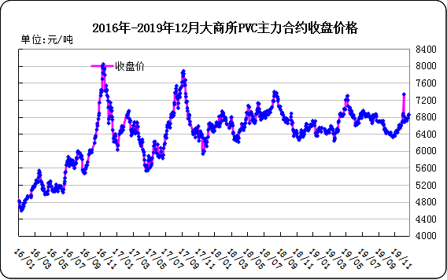

大商所PVC主力合约数据
 | 月份 | 开盘价 | 最高价 | 最低价 | 收盘价 | 结算价 | 成交量 | 持仓量 | 增仓
19/12/16 | 2001 | 6715 | 6785 | 6715 | 6775 | 6750 | 67250 | 138172 | -9764
19/12/17 | 2001 | 6775 | 6795 | 6750 | 6770 | 6765 | 41238 | 125624 | -12548
19/12/18 | 2001 | 6775 | 6790 | 6760 | 6785 | 6770 | 40142 | 111402 | -14222
19/12/19 | 2001 | 6765 | 6860 | 6765 | 6840 | 6820 | 42184 | 101364 | -10038
19/12/20 | 2001 | 6825 | 6870 | 6820 | 6855 | 6850 | 29230 | 90504 | -10860

2.3 重点PVC厂家价格
2019年国内PVC厂家价格走势图

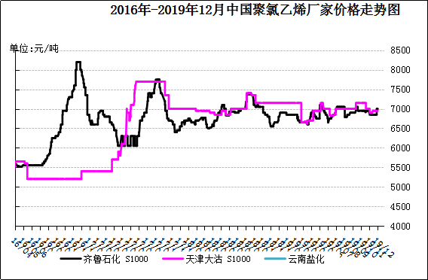

国内重点PVC厂家价格

单位：元/吨

日期 | 齐鲁石化 | 天津大沽 | 四川金路
日期 | S1000 | S1000 | SG3-5
19/12/16 | 7050 | 6950 | 7100
19/12/17 | 7050 | 6950 | 7100
19/12/18 | 7050 | 6950 | 7100
19/12/19 | 7050 | 6950 | 7100
19/12/20 | 7050 | 6950 | 7100

2.4 国内PVC现货市场价格
2019年国内PVC市场价格走势图
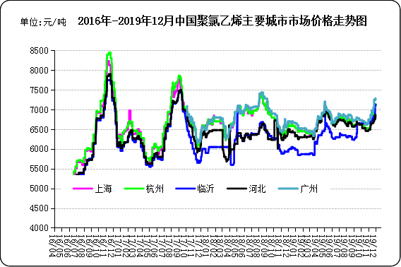

国内电石法PVC市场价格

日期 | 上海 | 杭州 | 临沂 | 河北 | 广州
19/12/16 | 7130 | 7130 | 7100 | 6740 | 7250
19/12/17 | 7130 | 7130 | 7050 | 6760 | 7250
19/12/18 | 7130 | 7130 | 7050 | 6760 | 7250
19/12/19 | 7130 | 7130 | 7050 | 6770 | 7250
19/12/20 | 7130 | 7130 | 7050 | 6770 | 7250

2.5国际PVC市场价格

2019年国际PVC价格走势图
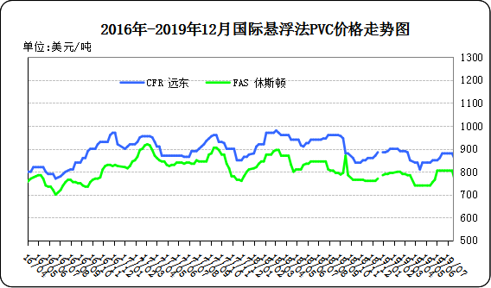
国际PVC市场价格

单位：美元/吨
 | CFR 远东 | FAS 休斯顿
19/11/28 | 815 | 735
19/12/05 | 830 | 735
19/12/12 | 830 | 735
19/12/19 | 840 | 745

相关产品

3.1原油
2019年国际原油期货价格走势图
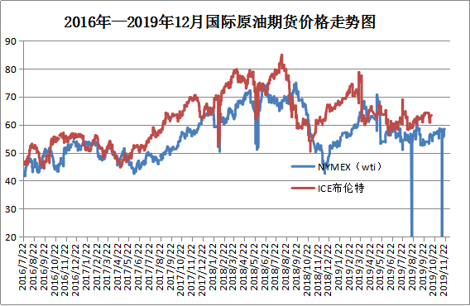

说明：1.NYMEX：美国纽约商品交易所西德州轻原油期货价格
- ICE：英国伦敦洲际交易所布伦特原油期货价格

国际原油期货价格

时间 | NYMEX | ICE
2019/12/13 | 60.07 | 65.22
2019/12/16 | 60.21 | 65.34
2019/12/17 | 60.94 | 66.1
2019/12/18 | 60.93 | 66.17
2019/12/19 | 61.22 | 66.54

3.2 乙烯
2019年国际乙烯单体市场价格走势图

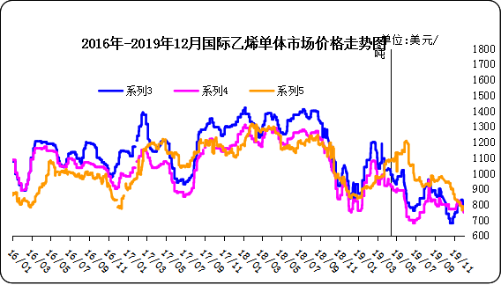

国际乙烯单体价格

单位：美元/吨
日期 | CFR东北亚 | CFR东南亚 | CIF西北欧
19/12/13 | 730 | 680 | 772
19/12/16 | 720 | 680 | 772
19/12/17 | 730 | 680 | 771
19/12/18 | 740 | 680 | 773
19/12/19 | 740 | 680 | 773

3.3 EDC
2019年国际EDC市场价格走势图
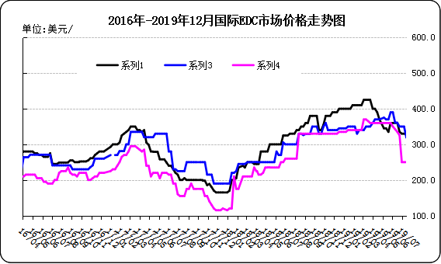

国际EDC市场价格

单位：美元/吨
日期 | CFR远东 | FOB西北欧 | FOB美国海湾
19/11/22 | 295.0 | 250.0 | 225.0
19/11/29 | 300.0 | 240.0 | 225.0
19/12/06 | 300.0 | 240.0 | 225.0
19/12/12 | 300.0 | 240.0 | 225.0
19/12/20 | 290.0 | 240.0 | 230.0

3.4 VCM
2019年国际VCM市场价格走势图

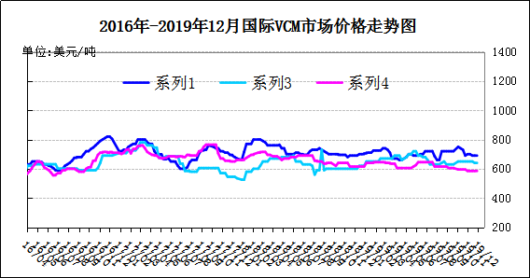

国际VCM市场价格

单位：美元/吨
日期 | CFR远东 | FOB西北欧 | FOB美国海湾
19/11/22 | 690 | 650 | 585
19/11/29 | 690 | 640 | 585
19/12/06 | 690 | 640 | 585
19/12/12 | 690 | 640 | 585
19/12/20 | 685 | 640 | 585

3.5电石

2019年国内电石市场价格走势图
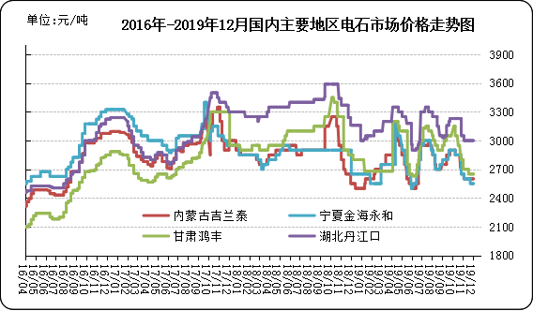

国内电石市场价格

单位：元/吨
日期 | 内蒙古吉兰泰 | 宁夏金海永和 | 甘肃鸿丰 | 湖北丹江口
19/12/16 | 2650 | 2600 | 2700 | 2950
19/12/17 | 2650 | 2600 | 2700 | 2950
19/12/18 | 2650 | 2600 | 2700 | 2950
19/12/19 | 2650 | 2600 | 2700 | 2950
19/12/20 | 2650 | 2600 | 2700 | 2950

专题：宏观统计数据

2019年1—11月份，全国房地产开发投资121265亿元，同比增长10.2%，增速比1—10月份回落0.1个百分点。其中，住宅投资89232亿元，增长14.4%，增速回落0.2个百分点。

2019年11月份，全国居民消费价格同比上涨4.5%。其中，城市上涨4.2%，农村上涨5.5%;食品价格上涨19.1%，非食品价格上涨1.0%;消费品价格上涨6.5%，服务价格上涨1.2%。1—11月平均，全国居民消费价格比去年同期上涨2.8%。

2019年1—11月份，全国固定资产投资(不含农户)533718 亿元，同比增长5.2%，增速与1—10月份持平。从环比速度看，11月份固定资产投资(不含农户)增长0.42%。其中，民间固定资产投资303786亿元，同比增长4.5%，增速比1—10月份加快0.1个百分点。

更多精彩敬请关注：中华商务网
返回本期目录

